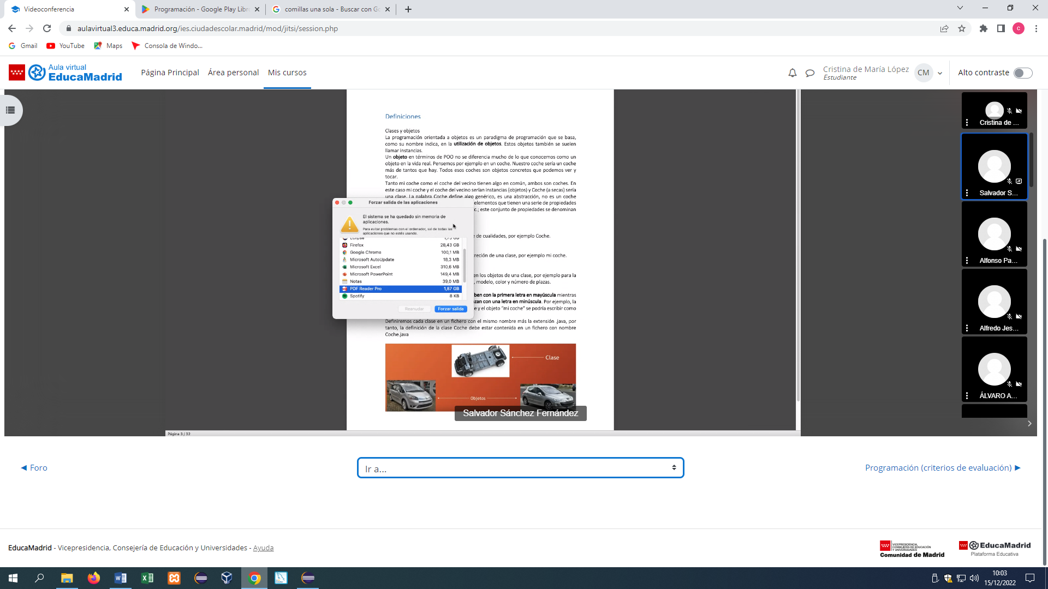

* **OBJETO** = INSTANCIA (minúsculas)
* **Plantilla** = en mayúscula (la primera)
* Propiedades = **atributos o variables de instancia**
* No tiene main.
* El main es otra clase distinta
* New class.java

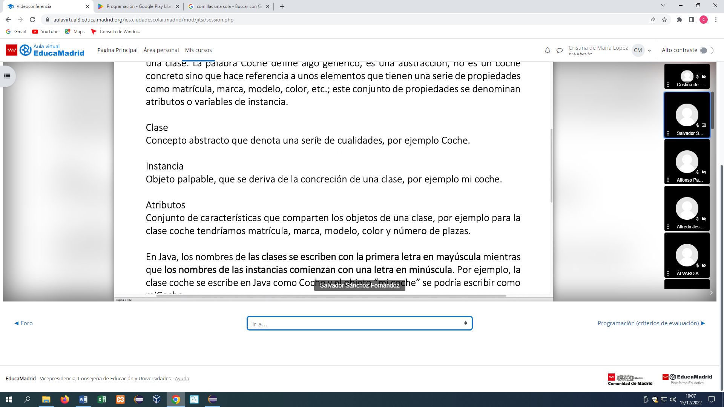

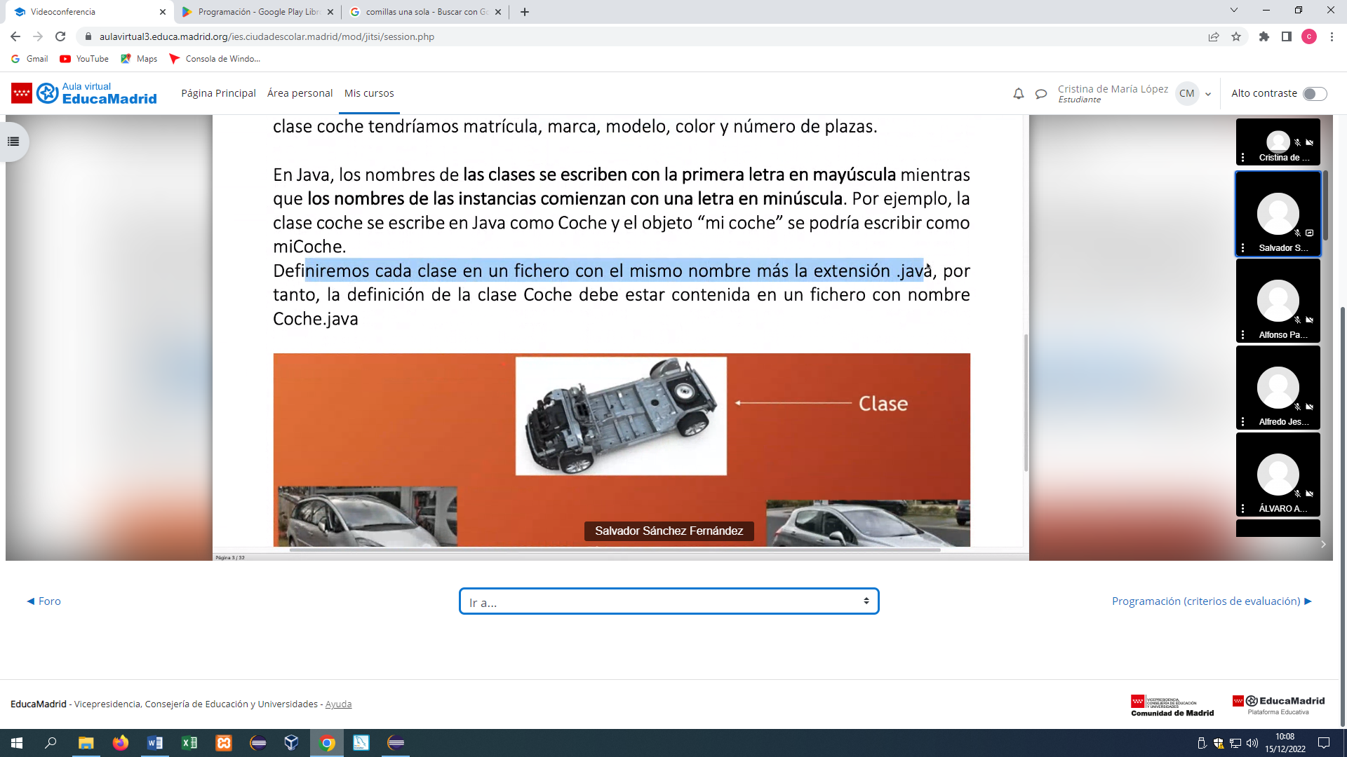

EJEMPLO

